25.12.2024 |  | № 75
Об утверждении документации по планировке территории (проекта планировки и проекта межевания территории) для размещения объекта трубопроводного транспорта регионального значения «Мостовой переход вдольтрассового проезда через р. Панинский Еган на 207 км магистрального нефтепровода «Александровское-Анжеро-Судженск». Строительство»

В соответствии со статьей 45 Градостроительного кодекса Российской Федерации, Законом Томской области от 13.11.2018 № 131-ОЗ «О порядке подготовки и утверждения документации по планировке территории, осуществляемой на основании решений уполномоченного исполнительного органа Томской области в сфере градостроительной деятельности», постановлением Губернатора Томской области от 04.02.2022 № 6 «Об утверждении Положения о Департаменте градостроительного развития Томской области»,
ПРИКАЗЫВАЮ:
- Утвердить документацию по планировке территории (проект планировки и проект межевания территории) для размещения объекта трубопроводного транспорта регионального значения «Мостовой переход вдольтрассового проезда через р. Панинский Еган на 207 км магистрального нефтепровода «Александровское-Анжеро-Судженск». Строительство» согласно приложениям 1, 2, 3, 4 к настоящему приказу.
- Комитету по делопроизводству Департамента градостроительного развития Томской области:
- обеспечить государственную регистрацию и официальное опубликование настоящего приказа;
- уведомить о принятии настоящего приказа на бумажном носителе или в форме электронного документа Главу Александровского района Томской области, Главу Октябрьского сельского поселения Александровского района Томской области с приложением копии настоящего приказа.

- Настоящий приказ вступает в силу со дня его официального опубликования.

Начальник департамента |  | Т.Б. Мухамеджанов

Приложение 1
к приказу Департамента градостроительного развития Томской области
от 25.12.2024 № 75
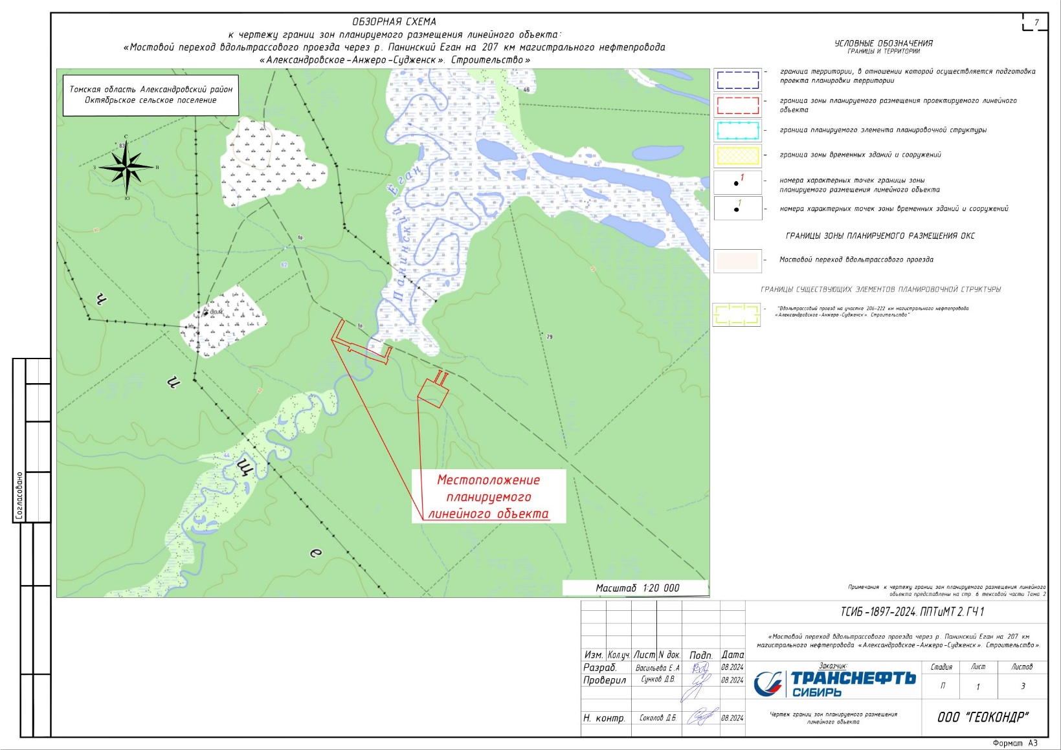

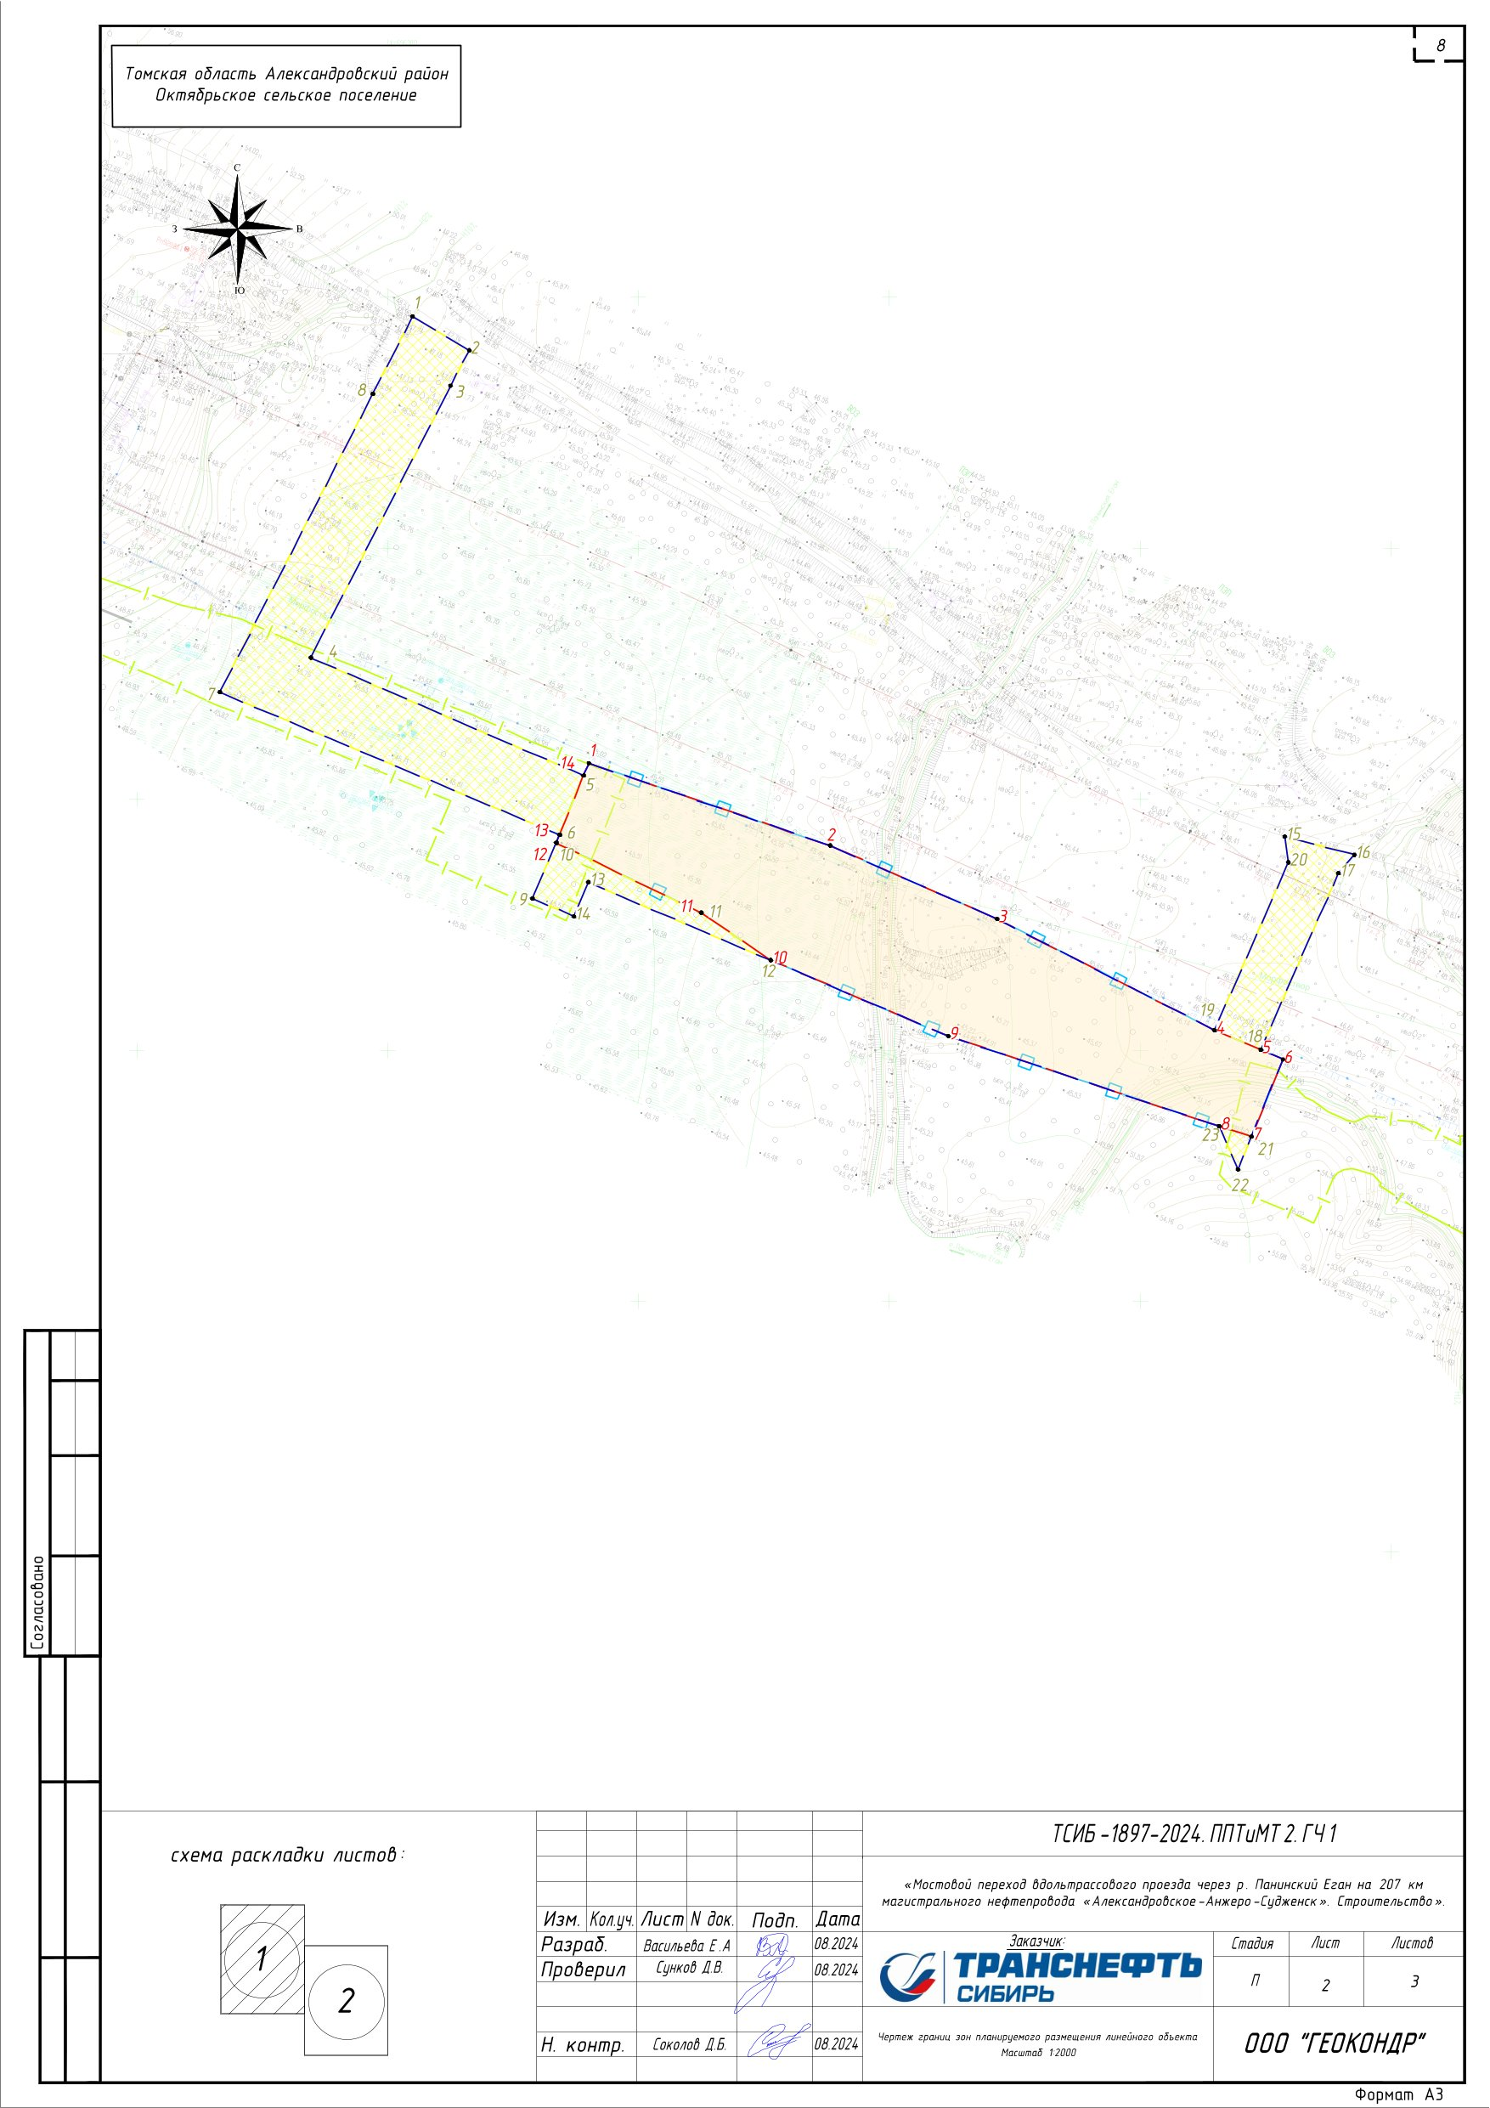

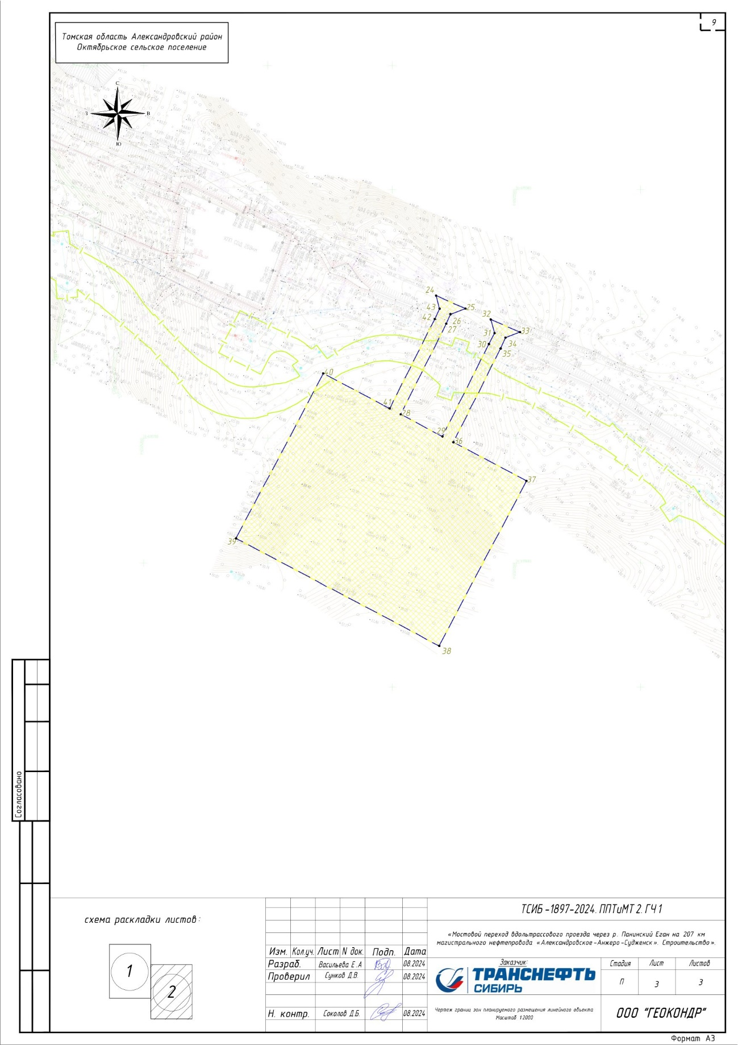
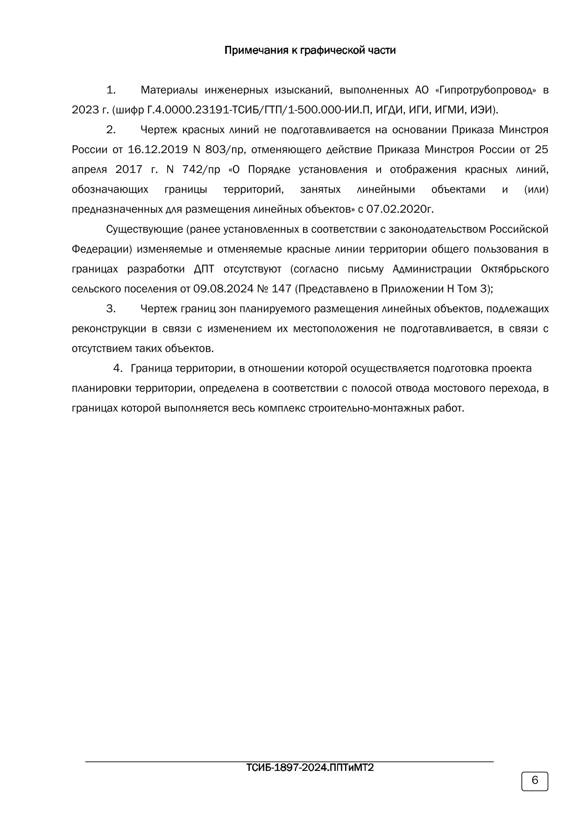

Приложение 2
к приказу Департамента градостроительного развития Томской области
от 25.12.2024 № 75

- Наименование, основные характеристики (категория, протяженность, проектная мощность, пропускная способность, грузонапряженность, интенсивность движения) и назначение планируемых для размещения линейных объектов, а также линейных объектов, подлежащих реконструкции в связи с изменением их местоположения.
Проектной документацией предусматривается строительство вдольтрассового проезда со строительством металлического моста через реку Панинский Еган.
Вдольтрассовый проезд является сопутствующим сооружением объекта трубопроводного транспорта магистральный нефтепровод "Александровское – Анжеро –Судженск" и служит ведомственной автомобильной дорогой, предназначенной для движения служебного транспорта. Основные характеристики вдольтрассового проезда:
- Категория – IV-в
- Протяженность - 260 км.
- Расчетная скорость движения – 30 км/час
- Ширина проезжай части – 3,5 м
- Интенсивность движения – менее 25 авт./сут.
- Грузонапряженность - не устанавливается
Наименование проектируемого объекта: «Мостовой переход вдольтрассового проезда через р. Панинский Еган на 207 км магистрального нефтепровода «Александровское-Анжеро-Судженск». Строительство».
Начало трассы соответствует ПК13+50,00, конец трассы ПК 16+50,00.
В географическом отношении участок проведения работ находится на 207 км МН «Александровское-Анжеро-Судженск».
Ближайшие населенные пункты к участку работ: село Каргасок - 125 км, с. Александровское – 133 км.
Назначение объекта – металлический мост для проезда через р. Панинский Еган.
Основные технико-экономические показатели проектируемого линейного объекта «Мостовой переход вдольтрассового проезда через р. Панинский Еган на 207 км магистрального нефтепровода «Александровское-Анжеро-Судженск». Строительство» представлены в таблице 1.

Таблица 1- Основные характеристики проектируемого сооружения
Технические показатели |  | Количество
Категория |  | Не устанавливается
Протяженность, м |  | 60,07
Проектная мощность | Ширина проезжей части, м | 3,5
Проектная мощность | Количество полос движения, шт. | 2
Пропускная способность |  | Не устанавливается
Грузонапряженность |  | Не устанавливается
Интенсивность движения, авт./сут. |  | ≤25
Проектом не предполагается реконструкция линейных объектов в связи с изменением их местоположения.

2. Сведения об основных положениях документов территориального планирования, предусматривающего размещение линейного(ых) объекта(ов).
Документом территориального планирования по вопросам в области развития федерального транспорта (в части трубопроводного транспорта), предусматривающим размещение объектов федерального значения, строительство которых планируется осуществить на период до 2030 года, является Схема территориального планирования Российской Федерации в области федерального транспорта (в части трубопроводного транспорта), утвержденная распоряжением Правительства Российской Федерации от 06 мая 2015 года № 816-р (в редакции распоряжения Правительства РФ от 12.03.2024 № 579-р).
Согласно Распоряжению Правительства Российской Федерации от 09.02.2012 №162-р (в редакции распоряжения Правительства РФ от 25.06.2024г. N 1626-р) «Об утверждении перечней видов объектов федерального значения, подлежащих отображению на схемах территориального планирования Российской Федерации» объекты, реконструкция которых (строительство и (или) реконструкция их частей, включая являющиеся неотъемлемой технологической частью здания, строения и сооружения) не приводят к изменению их основных характеристик (мощность, класс напряжения и (или) пропускная способность) и (или) осуществляется в границах соответствующего муниципального образования, на территории которого расположены реконструируемые объекты, не отображаются в Схеме территориального планирования.
Проектируемый линейный объект является сопутствующим сооружением существующего магистрального нефтепровода «Александровское - Анжеро – Судженск» и изменение характеристик и технологии процесса транспортирования продукта после завершения строительно-монтажных работ не производится, в связи с чем, отображение на Схеме территориального планирования Томской области не требуется.

3. Перечень субъектов Российской Федерации, перечень муниципальных районов, городских округов в составе субъектов Российской Федерации, перечень поселений, населенных пунктов, внутригородских территорий городов федерального значения, на территориях которых устанавливаются зоны планируемого размещения линейных объектов.
Линейный объект подлежит размещению в границах одного территориального образования на территории Александровского района Томской области. Территории, с учетом регионального законодательства в области административно-территориального устройства на которых устанавливаются зоны планируемого размещения линейного объекта, указаны на рисунке 1, перечень их представлен в таблице 2.

Таблица 2 – Перечень территорий для размещения Линейного объекта
Статус территориального образования |  | Наименование территориального образования  (Административный центр)
Субъект РФ |  | Томская область
Городской округ в составе субъекта РФ |  | -
Муниципальный район в составе субъекта РФ |  | Александровский район
включая | городские поселения | -
включая | сельские поселения | Октябрьское сельское поселение
включая | населенный пункт | -

Рисунок 1. - Местоположение размещения линейного объекта
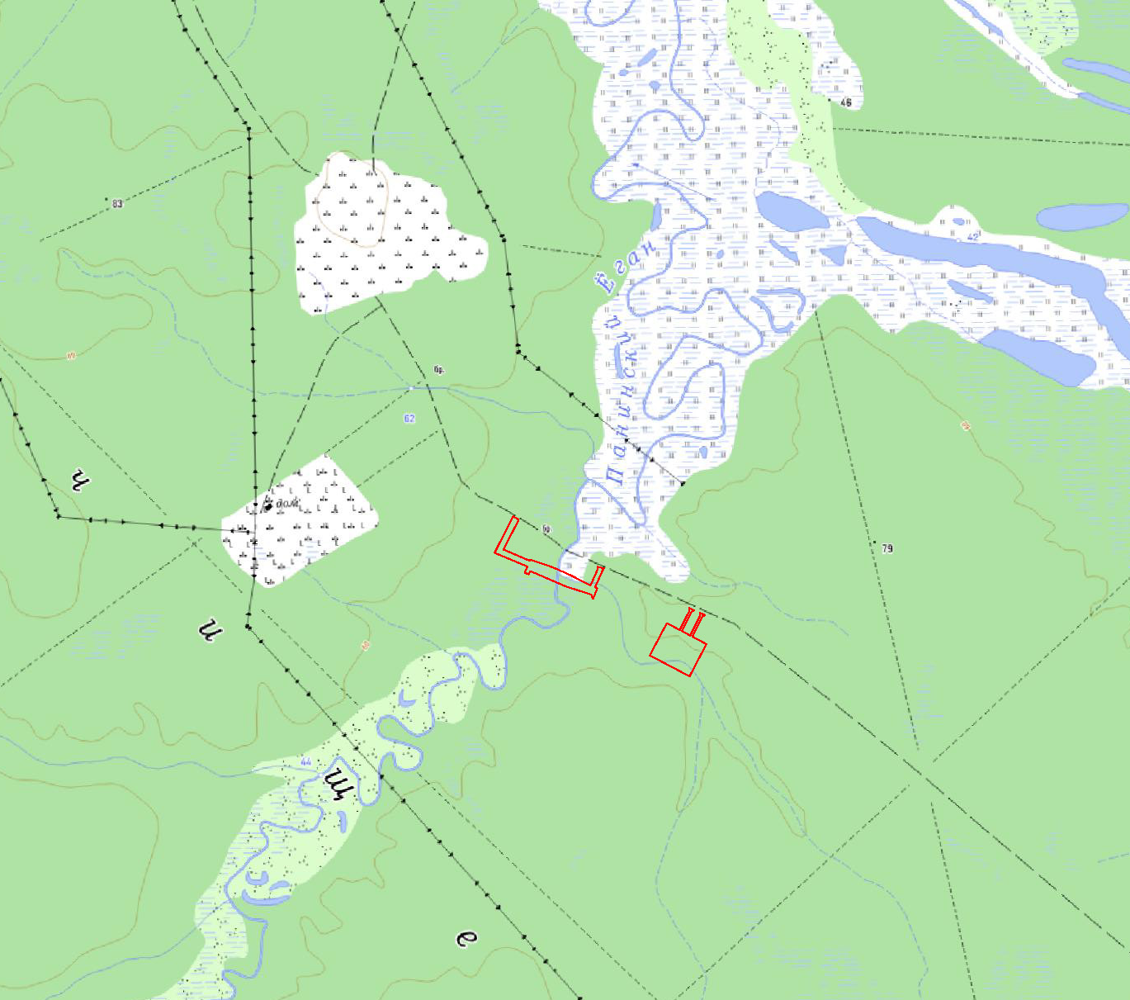
Александровский район
Октябрьское сельское поселение


4. Номера кадастровых кварталов, на которых предполагается размещение объекта
1:20000
Согласно сведениям Единого государственного реестра недвижимости (далее – ЕГРН), Линейный объект подлежит размещению в кадастровых кварталах, перечень которых представлен в таблице 3.
Таблица 3 - Перечень кадастровых кварталов
№п/п | Номер кадастрового квартала | Местонахождение кадастрового квартала
1 | 70:01:0000013 | Томская область, Александровский р-н

5. Перечень конструктивных элементов и объектов капитального строительства (далее – ОКС), являющихся неотъемлемой технологической частью проектируемого линейного объекта

Таблица 4 – Конструктивные элементы и ОКС, являющиеся неотъемлемой технологической частью проектируемого линейного объекта.
№п/п | Наименование конструктивного элемента в соответствии с проектной документацией | Наименование конструктивного элемента в соответствии с распоряжениями Правительства Российской Федерации от 30.04.2022 № 1084-р "О перечне объектов капитального строительства, не связанных с созданием лесной инфраструктуры, для защитных лесов, эксплуатационных лесов, резервных лесов" и от 23.04.2022 N 999-р "О перечне некапитальных строений, сооружений, не связанных с созданием лесной инфраструктуры, для защитных лесов, эксплуатационных лесов, резервных лесов"
- Основные конструктивные элементы и ОКС (проектируемые объекты)
1.1 | Мостовой переход | Сооружение магистрального трубопроводного транспорта
- Временные конструктивные элементы (временные здания и сооружения)*
2.1 | Площадка складирования ИСМ | Временные вспомогательные сооружения, необходимые для обеспечения строительства, реконструкции, эксплуатации линейных объектов
2.2 | Площадка ВЗиС
2.3 | Временный переезд

* - Вспомогательные конструктивные элементы необходимы только на период проведения строительно-монтажных работ и не будут являться неотъемлемой технологической частью проектируемого линейного объекта после ввода в эксплуатацию.

6. Предельные параметры разрешенного строительства, реконструкции ОКС, входящих в состав линейных объектов в границах зон их планируемого размещения:

- предельное количество этажей и (или) предельная высота объектов капитального строительства, входящих в состав линейных объектов, в границах каждой зоны планируемого размещения таких объектов;
Размещение объекта планируется на землях лесного фонда Александровского лесничества.
На земельные участки, предназначенные для размещения линейного объекта не распространяются действия градостроительного регламента (п.4 и 6 Ст.36 ГК РФ). Соответственно, настоящей документацией предельное количество этажей и (или) предельная высота ОКС, входящих в состав линейных объектов, в границах каждой зоны планируемого размещения таких объектов не регламентируется.

- максимальный процент застройки каждой зоны планируемого размещения объектов капитального строительства, входящих в состав линейных объектов, определяемый как отношение площади зоны планируемого размещения объекта капитального строительства, входящего в состав линейного объекта, которая может быть застроена, ко всей площади этой зоны;
Настоящей документацией максимальный процент застройки каждой зоны планируемого размещения ОКС, входящих в состав линейных объектов, определяемый как отношение площади зоны планируемого размещения ОКС, входящего в состав линейного объекта, которая может быть застроена, ко всей площади этой зоны не регламентируется.

- минимальные отступы от границ земельных участков в целях определения мест допустимого размещения объектов капитального строительства, которые входят в состав линейных объектов и за пределами которых запрещено строительство таких объектов, в границах каждой зоны планируемого размещения объектов капитального строительства, входящих в состав линейных объектов;
Настоящей документацией минимальные отступы от границ земельных участков в целях определения мест допустимого размещения ОКС, которые входят в состав линейных объектов и за пределами которых запрещено строительство таких объектов, в границах каждой зоны планируемого размещения объектов капитального строительства, входящих в состав линейных объектов не регламентируются.

- требования к архитектурным решениям объектов капитального строительства, входящих в состав линейных объектов, в границах каждой зоны планируемого размещения таких объектов, расположенной в границах территории исторического поселения федерального или регионального значения.
Требования к цветовому решению внешнего облика, строительным материалам, определяющим внешний облик и объёмно-пространственным, архитектурно-стилистическим и иным характеристикам таких объектов, влияющим на их внешний облик и (или) на композицию, а также на силуэт застройки исторического поселения не определены на основании того что ОКС, входящие в состав линейных объектов, в границах каждой зоны планируемого размещения таких объектов, расположены вне границ территорий исторических поселений федерального или регионального значения.

7. Информация о необходимости осуществления мероприятий по защите сохраняемых ОКС (здание, строение, сооружение, объекты, строительство которых не завершено), существующих и строящихся на момент подготовки проекта планировки территории, а также объектов капитального строительства, планируемых к строительству в соответствии с ранее утвержденной документацией по планировке территории, от возможного негативного воздействия в связи с размещением линейных объектов.
В границах планируемой территории располагаются существующие ОКС: нефтепроводы, кабели связи, электрокабели, воздушные линии. Для организации мероприятий по защите и предотвращения возможного негативного воздействия на существующие ОКС, принадлежащих сторонним организациям, от владельцев коммуникаций получены технические условия.
Временные площадки складирования, площадка ВЗиС необходимы только на период строительно-монтажных работ и не будут являться неотъемлемой технологической частью проектируемого линейного объекта после ввода в эксплуатацию.

8. Информация о необходимости осуществления мероприятий по сохранению объектов культурного наследия от возможного негативного воздействия в связи с размещением линейных объектов.
Отношения в области сохранения, использования, популяризации и государственной охраны объектов культурного наследия (памятников истории и культуры) народов Российской Федерации регулирует Федеральный закон «Об объектах культурного наследия (памятниках истории и культуры) народов Российской Федерации» от 25.06.2002 N 73-ФЗ.
Органом государственной власти, уполномоченным в сфере сохранения, использования, популяризации и государственной охраны объектов культурного наследия на территории Томской области, является Комитет по охране объектов культурного наследия Томской области.
Согласно письму уполномоченного органа от 03 февраля 2023 года №48-01-0202 в границах проекта планировки территории объекты культурного наследия (памятники истории и культуры) народов Российской Федерации, включенные в Единый государственный реестр объектов культурного наследия народов Российской Федерации, а также их зоны охраны отсутствуют. Проведение государственной историко-культурной экспертизы земельного участка не требуется.
Вместе с этим, уполномоченный орган информирует, что в ходе хозяйственного освоения земельного участка при строительстве Линейного объекта и его последующей эксплуатации, земляные, строительные, хозяйственные и иные работы должны быть немедленно приостановлены исполнителем таких работ в случае обнаружения объекта, обладающего признаками объекта культурного наследия. В указанном случае исполнителем работ в течении трех рабочих дней со дня обнаружения обязан уведомить уполномоченный орган в порядке, предусмотренным пунктом 4 статьи 36 Федерального закона «Об объектах культурного наследия (памятниках истории и культуры) народов Российской Федерации» от 25.06.2002 N 73-ФЗ.
Письмо уполномоченного органа представлено в составе исходных данных в Томе 3, приложении З «Материалы по обоснованию проекта планировки территории. Пояснительная записка»

9. Информация о необходимости осуществления мероприятий по охране окружающей среды.
Проектируемый объект расположен вне зон особо охраняемых природных территорий федерального, регионального и местного значения. Письма уполномоченных органа представлены в составе исходных данных в Томе 3. «Материалы по обоснованию проекта планировки территории. Пояснительная записка».
Участок работ пересекает водные объекты.
В процессе проведения инженерно-экологических изысканий выявлено, что на участке изысканий редкие и исчезающие виды растений, занесенные в Красную книгу РФ, Красную книгу Томской области, уникальные растительные сообщества, нуждающиеся в особой охране, отсутствуют.
На территории маршрутных наблюдений виды животных, занесенные в Красную книгу РФ и/или Томской области, отсутствуют.
Реализация проекта не приведет к загрязнению территории района расположения объекта. Производство строительно-монтажных работ в границах отвода земель позволит свести к минимуму воздействие на почвы, растительный и животный мир. По окончании строительства объекта предусматривается благоустройство территории и рекультивация земельных участков.
Ущерб окружающей среде может быть нанесен лишь в аварийных случаях, для их предотвращения необходимо предусмотреть все возможные мероприятия в соответствии с требованиями законодательства Российской Федерации.

10. Информация о необходимости осуществления мероприятий по защите территории от чрезвычайных ситуаций природного и техногенного характера, в том числе по обеспечению пожарной безопасности и гражданской обороне.
Отнесение объектов к категориям по гражданской обороне осуществляется в соответствии с "Правилами отнесения организаций к категориям по гражданской обороне в зависимости от роли в экономике государства или влияния на безопасность населения", утвержденным постановлением Правительства РФ от 16.08.2016 № 804-ДСП и на основании приказа МЧС России от 28.11.2016 г. №632 ДСП "Об утверждении показателей для отнесения организаций к категориям по гражданской обороне".
В соответствии с Федеральным законом от 21.07.2011 г. № 256-ФЗ (ред. от 28.06.2022 г.) "О безопасности объектов топливно-энергетического комплекса" (ст. 2 п. 7) линейным объектом топливно-энергетического комплекса является система линейно-протяженных объектов топливно-энергетического комплекса (электрические сети, магистральные газопроводы, нефтепроводы и нефтепродуктопроводы), предназначенных для обеспечения передачи электрической энергии, транспортировки газа, нефти и нефтепродуктов.
Проектируемый объект в соответствии с показателями для отнесения организаций к категориям по гражданской обороне, утвержденных приказом МЧС России от 28.11.2016 г. №632-ДСП не подлежит отнесению к категории по гражданской обороне.
Согласно выписке из Перечня организаций топливно-энергетического комплекса, отнесенных к категории по гражданской обороне, деятельность которых связана с деятельностью Министерства энергетики РФ (согласована с МЧС России 14.07.2017 г., утверждена заместителем Министра энергетики РФ А.В. Черезовым 24.08.2017 г.), в части касающейся организаций системы «Транснефть», АО «Транснефть-Сибирь» и объекты организации не отнесены к категориям по гражданской обороне.
В период производства работ воздействие объекта на окружающую среду при соблюдении природоохранных мероприятий будет допустимым, устойчивость экосистем не будет нарушена
Основными мерами, направленными на уменьшение риска аварий на проектируемом объекте, являются технические и организационные решения.

11. Характеристика планируемого развития территории.
Территория планируемого размещения линейного объекта расположена вне границ ООПТ либо иных территорий, для которых разработана документация по планировке территории.
Данным проектом планировки территории красные линии Линейного объекта не устанавливаются ввиду того, что Приказ Минстроя России от 25.04.2017 N 742/пр «О Порядке установления и отображения красных линий, обозначающих границы территорий, занятых линейными объектами и (или) предназначенных для размещения линейных объектов» утратил силу с 02.08.2019г. в связи с внесением изменений в ГрК РФ ч. 4.1 ст. 9 ФЗ от 03.07.2016 N 373-ФЗ. Иные нормативные акты описывающие порядок установления красных линий, обозначающих границы территорий, занятых линейными объектами и (или) предназначенных для размещения линейных объектов отсутствует.
Настоящей документацией не определены характеристики планируемого развития территории.

11.1. Сведения о территориях общего пользования в случае их образования.
Данным проектом планировки образование территорий общего пользования не предусматривается.

11.2. Сведения об устанавливаемом виде разрешённого использования территории земельных участков, предназначенных для размещения проектируемого объекта (объектов).
В соответствии с пунктом 3 статьи 11.2 Земельного кодекса Российской Федерации целевым назначением и разрешенным использованием образуемых земельных участков признаются целевое назначение и разрешенное использование земельных участков, из которых при разделе, объединении, перераспределении или выделе образуются земельные участки, за исключением случаев, установленных федеральными законами.
Вид разрешённого использования земельных участков, образуемых из земель неразграниченной государственной собственности, устанавливается в соответствии с приложением к приказу от 10 ноября 2020 г. №П/0412 (в редакции приказа Росреестра от 20.04.2021 № П/0166) «Классификатор видов разрешённого использования земельных участков» – 7.5 Трубопроводный транспорт (Размещение нефтепроводов, водопроводов, газопроводов и иных трубопроводов, а также иных зданий и сооружений, необходимых для эксплуатации названных трубопроводов).
Вид разрешенного использования земельных участков образуемых их земель лесного фонда устанавливается в соответствии с требованиями статьи 25 "Лесного кодекса Российской Федерации" от 04.12.2006 N 200-ФЗ (в редакции Федерального закона от 30.12.2021 № 445-ФЗ) – строительство, реконструкция, эксплуатация линейных объектов.
В случае образования части земельного участка вид разрешенного использования исходного участка остается без изменений и вносятся изменения в характеристики такого земельного участка исходя из цели образования части земельного участка – «под строительство линейного объекта».

ПРИЛОЖЕНИЕ А
(обязательное)
Перечень координат характерных точек границ зон планируемого размещения линейных объектов
Перечень координат характерных точек границ зон планируемого размещения линейного объекта представлен в таблице А. Порядок координат – геодезический.
Координаты представлены в системе координат, используемой в государственном кадастровом учёте для района проектирования (МСК-70 зона 2, геодезический порядок координат).
Таблица А - Перечень координат характерных точек границ зон планируемого размещения линейного объекта.

Координаты границ ЗПРЛО МСК-70 зона 2
№ | Координаты характерных точек
№ | Х | Y
1 | 696014.41 | 2324780.16
2 | 695981.53 | 2324876.35
3 | 695952.27 | 2324942.96
4 | 695907.99 | 2325029.65
5 | 695900.15 | 2325048.05
6 | 695896.28 | 2325056.86
7 | 695865.52 | 2325044.31
8 | 695869.65 | 2325031.46
9 | 695905.60 | 2324923.48
10 | 695935.87 | 2324852.70
11 | 695954.78 | 2324825.06
12 | 695982.61 | 2324767.21
13 | 695985.80 | 2324768.58
14 | 696009.43 | 2324778.07
1 | 696014.41 | 2324780.16

ПРИЛОЖЕНИЕ Б
(обязательное)
Перечень координат характерных точек границ зон планируемого размещения линейных объектов, подлежащих реконструкции в связи с изменением их местоположения
Настоящая документация не предусматривает реконструкции линейных объектов в связи с изменением их местоположения.

ПРИЛОЖЕНИЕ В
(обязательное)
Перечень координат характерных точек границ зон временных зданий и сооружений
Перечень координат характерных точек границ зон временных зданий и сооружений представлен в таблице В. Порядок координат – геодезический.
Координаты представлены в системе координат, используемой в государственном кадастровом учёте для района проектирования (МСК-70, зона 2, геодезический порядок координат).
Таблица В - Перечень координат характерных точек границ зон временных зданий и сооружений.

Координаты границ ВЗиС МСК-70 зона 2
№ | Координаты характерных точек
№ | Х | Y
Контур 1
1 | 696192.44 | 2324709.93
2 | 696178.91 | 2324732.55
3 | 696164.80 | 2324724.96
4 | 696056.43 | 2324669.38
5 | 696009.43 | 2324778.07
6 | 695985.80 | 2324768.58
7 | 696042.67 | 2324633.10
8 | 696161.59 | 2324694.10
1 | 696192.44 | 2324709.93
Контур 2
9 | 695960.42 | 2324757.71
10 | 695982.61 | 2324767.21
11 | 695954.78 | 2324825.06
12 | 695935.87 | 2324852.70
13 | 695966.95 | 2324780.02
14 | 695953.33 | 2324774.24
9 | 695960.42 | 2324757.71
Контур 3
15 | 695985.15 | 2325057.60
16 | 695977.87 | 2325085.37
17 | 695970.52 | 2325079.05
18 | 695900.15 | 2325048.05
19 | 695907.99 | 2325029.65
20 | 695974.88 | 2325059.11
15 | 695985.15 | 2325057.60
Контур 4
21 | 695865.52 | 2325044.31
22 | 695852.44 | 2325038.98
23 | 695869.65 | 2325031.46
21 | 695865.52 | 2325044.31
Контур 5
24 | 695814.81 | 2325435.24
25 | 695804.43 | 2325458.92
26 | 695799.88 | 2325446.95
27 | 695792.28 | 2325443.55
28 | 695719.37 | 2325406.78
29 | 695701.60 | 2325440.41
30 | 695775.86 | 2325477.86
31 | 695784.66 | 2325482.37
32 | 695795.66 | 2325479.28
33 | 695785.40 | 2325502.86
34 | 695781.04 | 2325491.11
35 | 695772.35 | 2325487.28
36 | 695696.93 | 2325449.25
37 | 695665.86 | 2325508.02
38 | 695533.17 | 2325437.87
39 | 695619.62 | 2325274.32
40 | 695752.32 | 2325344.46
41 | 695724.05 | 2325397.94
42 | 695795.98 | 2325434.22
43 | 695804.31 | 2325438.21
24 | 695814.81 | 2325435.24

ПРИЛОЖЕНИЕ Г
(обязательное)
Перечень координат характерных точек границ зоны демонтажа
Настоящей документацией не предусматривается образование зоны демонтажа

Таблица регистрации изменений
Изм. | Номера листов (страниц) |  |  |  | Всего листов (стра-ниц) в док. | Номер док. | Подп. | Дата
Изм. | Измене-ненных | Заменен-ных | новых | Аннули-рован-ных

Приложение 3
к приказу Департамента градостроительного развития Томской области
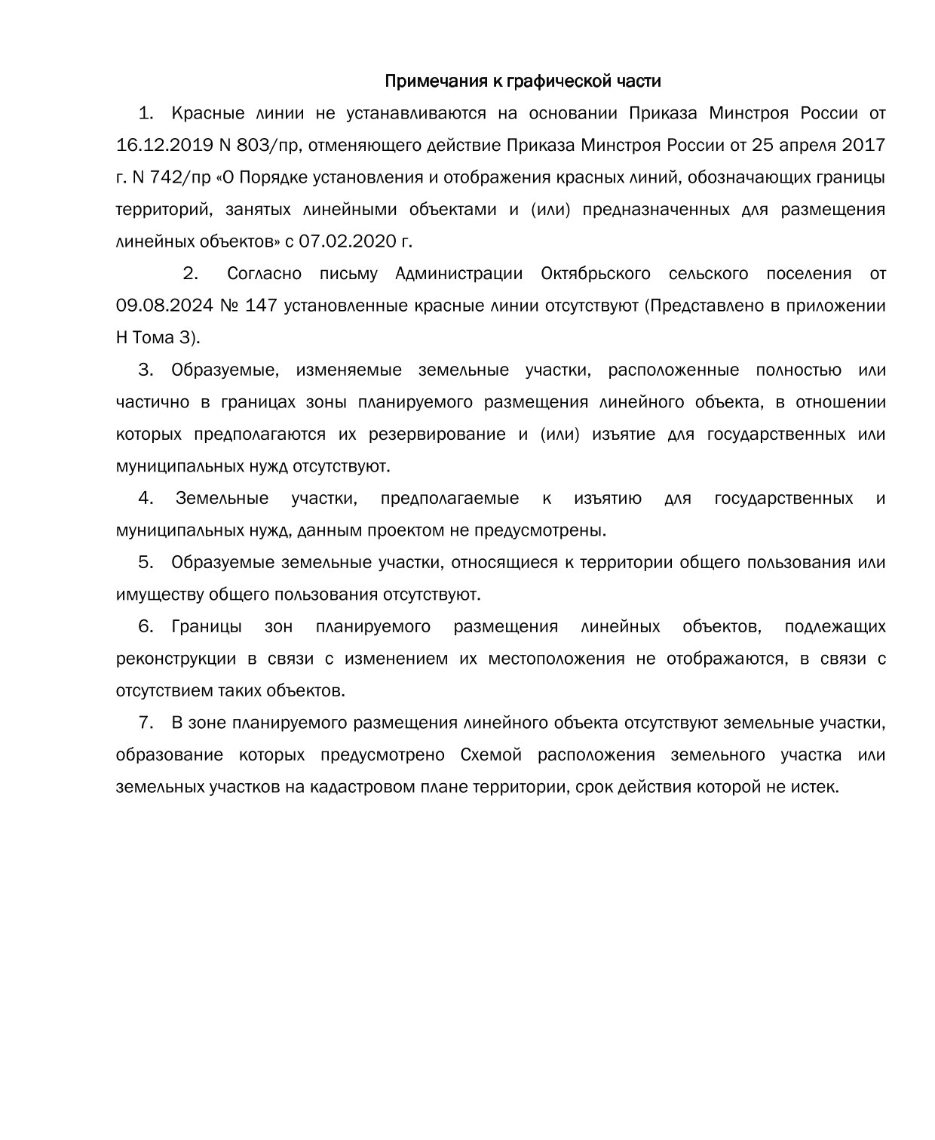
от 25.12.2024 № 75

Приложение 4
к приказу Департамента градостроительного развития Томской области
от 25.12.2024 № 75
- Перечень образуемых земельных участков.
Проект межевания территории разработан в соответствии с ч. 2 ст. 43 Градостроительного кодекса Российской Федерации в целях определения границ земельных участков, необходимых для реконструкции объекта трубопроводного транспорта регионального значения «Мостовой переход вдольтрассового проезда через р. Панинский Еган на 207 км магистрального нефтепровода «Александровское-Анжеро-Судженск». Строительство».
В соответствии с пунктом 8 части 4 статьи 23 и подпунктами 1, 2 статьи 39.37 Земельного кодекса Российской Федерации (далее – ЗК РФ) для целей реконструкции нефтепроводов и их неотъемлемых частей являющихся объектами федерального, регионального или местного значения, а так же для складирование строительных и иных материалов, размещение временных или вспомогательных сооружений (включая ограждения, бытовки, навесы) и (или) строительной техники, которые необходимы для обеспечения строительства, реконструкции, ремонта объектов транспортной инфраструктуры федерального, регионального или местного значения, на срок указанных строительства, реконструкции, ремонта, могут устанавливаются публичные сервитуты.
Публичный сервитут дает право ограниченного пользования чужим земельным участком. Согласно части 4 стать 39.39 ЗК РФ установление публичного сервитута осуществляется независимо от формы собственности на земельный участок.
Проектом межевания не предусматривается образование земельных участков с целью дальнейшего заключения договоров аренды на период эксплуатации объекта и период строительно-монтажных работ.
Обоснование возможности установления сервитута, публичного сервитута, а также обоснование определения границ сервитута, подлежащего установлению в соответствии с законодательством РФ, представлено в разделе 4 Тома 7 настоящей документации по планировке территории.
Перечень земельных участков, в отношении которых возможно установление сервитута представлен в таблице 1.
Перечень и сведения о площади земельных участков отношении которых возможно установление публичного сервитута, в соответствии с п.1 и п.2 статьи 39.37 ЗК РФ представлен в таблице 2.
Количественные и качественные характеристики лесных участков, входящих в состав публичного сервитута представлены в Приложении А.

Таблица 1 – Перечень земельных участков и земель, в отношении которых возможно установление сервитута, публичного сервитута, в соответствии с п.1 и п.2 статьи 39.37 ЗК РФ.
№  п/п | Кадастровый номер ЗУ/КК | Адрес или иное описание местоположения ЗУ, в отношении которого испрашивается публичный сервитут | Перечень и адреса расположенных на таких земельных участках объектов недвижимого имущества
1 | 2 | 3 | 4
1 | 70:01:0000000:70 | Томская область, Александровский район, Александровское лесничество, Александровское участковое лесничество, урочище "Панинское", кварталы 1-418 | -
2 | 70:01:0000000:295 | Российская Федерация, Томская область, Александровский район, Александровское лесничество, Александровское участковое лесничество, урочище "Панинское", квартала 74-77, 104-108, 134-138, 165-171, 200-202, 206, 207, 240-245, 278-280, 319-328, 341-354, 361, 362, 367-408 | -
Таблица 2 – Перечень и сведения о площади земельных участков, в отношении которых возможно установление публичного сервитута, в соответствии с п.1 и п.2 статьи 39.37 ЗК РФ.
№ п/п |  | Условный номер земельного участка (части земельного участка) | Площадь ЗУ, кв.м. | Площадь ЗУ в границах обремененных публичным сервитутом, кв.м.
1 |  | 2 | 3 | 4
Земельные участки для публичного сервитута для целей предусмотренных п 1. Ст. 39.37 ЗК РФ для размещения линейного объекта
1 |  | 70:01:0000000:70 (1) | 1 489 797 643 | 4145
Итого: |  |  |  | 4145
2 |  | 70:01:0000000:295 (1) | 1 040 635 211 | 8980
Итого: |  |  |  | 8980
Итого по п 1. Ст. 39.37 ЗК РФ |  |  |  | 13125
Земельные участки для публичного сервитута для целей предусмотренных п 2. Ст. 39.37 ЗК РФ для размещения линейного объекта
1 | 70:01:0000000:70 (1) |  | 1 489 797 643 | 160
 | 70:01:0000000:70 (2) |  | 1 489 797 643 | 486
 | 70:01:0000000:70 (3) |  | 1 489 797 643 | 55
 | 70:01:0000000:70 (4) |  | 1 489 797 643 | 58
Итого: |  |  |  | 759
 | 70:01:0000000:295 (1) |  | 1 040 635 211 | 866
 | 70:01:0000000:295 (2) |  | 1 040 635 211 | 3337
 | 70:01:0000000:295 (3) |  | 1 040 635 211 | 882
 | 70:01:0000000:295 (4) |  | 1 040 635 211 | 95
 | 70:01:0000000:295 (5) |  | 1 040 635 211 | 28934
Итого: |  |  |  | 34114
Итого по п 2. Ст. 39.37 ЗК РФ : |  |  |  | 34873
ВСЕГО |  |  |  | 47998

2. Перечень координат характерных точек образуемых земельных участков.
Перечень координат характерных точек образуемых земельных участков не представлен, так как проект не предусматривает образование земельных участков.

3. Сведения о границах территории, применительно к которой осуществляется подготовка проекта межевания.
Подготовка проекта межевания территории осуществляется по внешним границам публичных сервитутов, подлежащих установлению, в связи с реконструкцией этого линейного объекта.
Производство работ по объекту: «Мостовой переход вдольтрассового проезда через р. Панинский Еган на 207 км магистрального нефтепровода «Александровское-Анжеро-Судженск». Строительство». Строительство» будет проходить на территории Александровского района Томской области.
Общая испрашиваемая площадь для реализации проекта на период строительно-монтажных и демонтажных работ составляет 5,3186 га.
Площадь земельных (лесных) участков подлежащая оформлению в пользование составляет 4,7998 га. Из них:
- на площадь 1,3125 га будет установлен публичный сервитут, в соответствии с п.1 статьи 39.37 ЗК РФ;
- на площадь 3,4873 га будет установлен публичный сервитут, в соответствии с п.2 статьи 39.37 ЗК РФ.
Таблица 3 – Технико-экономические показатели проекта межевания территории
№  п/п | Наименование показателя | Единица измерения | Площадь.  Проектное значение
1 | 2 | 3 | 4
1 | Испрашиваемая площадь по проекту (всего): | га | 5,3186
2 | Земли под ранее установленными публичными сервитутами АО «Транснефть-Сибирь» по п.1 ст. 39.37 ЗК РФ | га | 0,5118
 | 70:00-6.550 | га | 0,5118
3 | Площади земельных участков в границах публичных сервитутов (всего): | га | 4,7998
3.1 | Площади земельных участков в границах публичного сервитута по п.1 статьи 39.37 ЗК РФ: | га | 1,3125
 | - по землям лесного фонда | га | 1,3125
3.2 | Площади земельных участков в границах публичного сервитута по п.2 статьи 39.37 ЗК РФ: | га | 3,4873
 | - по землям лесного фонда | га | 3,4873
Перечень координат характерных точек границ территории, в отношении которой осуществляется подготовка проекта межевания, представлен в таблице 4.
Координаты представлены в системе координат, используемой в государственном кадастровом учёте для районов проектирования (МСК – 70, зона 2, геодезический порядок координат).
Таблица 4 – Перечень координат характерных точек границ территории, в отношении которой осуществляется подготовка проекта межевания

Координаты границ ПМТ МСК-70 зона 2
№ | Координаты характерных точек
№ | Х | Y
Контур 1
1 | 696161.59 | 2324694.10
2 | 696042.67 | 2324633.10
3 | 695985.80 | 2324768.58
4 | 695960.42 | 2324757.71
5 | 695953.33 | 2324774.24
6 | 695966.95 | 2324780.02
7 | 695905.60 | 2324923.48
8 | 695869.65 | 2325031.46
9 | 695852.44 | 2325038.98
10 | 695896.28 | 2325056.86
11 | 695900.15 | 2325048.05
12 | 695970.52 | 2325079.05
13 | 695977.87 | 2325085.37
14 | 695985.15 | 2325057.60
15 | 695974.88 | 2325059.11
16 | 695907.99 | 2325029.65
17 | 695952.27 | 2324942.96
18 | 695981.53 | 2324876.35
19 | 696014.41 | 2324780.16
20 | 696009.43 | 2324778.07
21 | 696056.43 | 2324669.38
22 | 696164.80 | 2324724.96
23 | 696178.91 | 2324732.55
24 | 696192.44 | 2324709.93
1 | 696161.59 | 2324694.10
25 | 695795.98 | 2325434.22
26 | 695724.05 | 2325397.94
27 | 695752.32 | 2325344.46
28 | 695619.62 | 2325274.32
29 | 695533.17 | 2325437.87
30 | 695665.86 | 2325508.02
31 | 695696.93 | 2325449.25
32 | 695772.35 | 2325487.28
33 | 695781.04 | 2325491.11
34 | 695785.40 | 2325502.86
35 | 695795.66 | 2325479.28
36 | 695784.66 | 2325482.37
37 | 695775.86 | 2325477.86
38 | 695701.60 | 2325440.41
39 | 695719.37 | 2325406.78
40 | 695792.28 | 2325443.55
41 | 695799.88 | 2325446.95
42 | 695804.43 | 2325458.92
43 | 695814.81 | 2325435.24
44 | 695804.31 | 2325438.21
25 | 695795.98 | 2325434.22

4. Вид разрешенного использования образуемых земельных участков, предназначенных для размещения линейных объектов и объектов капитального строительства, проектируемых в составе линейного объекта, а также существующих земельных участков, занятых линейными объектами и объектами капитального строительства, входящими в состав линейных объектов, в соответствии с проектом планировки территории.
Так как документация по планировке территории не предусматривает образование земельных участков, то вид разрешенного использования образуемых земельных участков не устанавливается.
Вид разрешенного использования существующих земельных участков представлен в таблице 5.
Таблица 5 – Вид разрешенного использования существующих земельных участков
Кадастровый номер существующего ЗУ |  | Кадастровый номер единого землепользования | Вид (виды) разрешенного использования земельного (лесного) участка
70:01:0000000
70:01:0000000:70 | - |  | Лесной участок
70:01:0000000:295 | - |  | Заготовка древесины

5. Информация о правообладателях земельных участков.
Правообладатели земельных участков, расположенных в границах проектируемого объекта, определены в соответствии с данными Единого государственного реестра недвижимости: выписок из Единого государственного реестра недвижимости, кадастровых планов территории (применительно к участку выполнения работ).
Таблица 6 – Сведения о правообладателях земельных участков
Кадастровый номер земельного участка |  | Кадастровый номер единого землепользования |  | Вид права | Правообладатель
70:01:0000000
70:01:0000000:70 | - |  | Государственная собственность |  |  | РФ
70:01:0000000:295 | - |  | Государственная собственность |  |  | РФ

6. Категория земель.
Планируемый к размещению линейный объект располагается на следующих категориях земель:
- земли лесного фонда.

Таблица 7 – Сведения о категориях земель земельных участков, в отношении которых возможно установление публичного сервитута, в соответствии с п.1 и п.2 статьи 39.37 ЗК РФ.
Кадастровый номер существующего ЗУ |  | Кадастровый номер единого землепользования | Категория земель
70:01:0000000
70:01:0000000:70 | - |  | Земли лесного фонда
70:01:0000000:295 | - |  | Земли лесного фонда

Размещение проектируемого объекта допускается на землях лесного фонда в соответствии со статьей 21 Лесного кодекса РФ, а так же распоряжениями Правительства РФ № 1084-р от 30.04.2022 г. И № 999-р от 23.04.2022 г., в связи с чем перевод из земель лесного фонда в земли иных категорий не требуется.
В соответствии с п.2 ст.117 Лесного кодекса РФ, в эксплуатационных лесах допускается осуществление всех видов использования лесов, предусмотренных статьей 25 настоящего Кодекса.

7. Адресные характеристики земельных участков.
Данным проектом адресные характеристики образуемым земельным участкам не присваиваются.
Адресные характеристики земельных участков, должны однозначно описывать местоположение земельных участков как объекта кадастрового учёта. Информация об адресных характеристиках объектов кадастрового учета, а именно местоположении (адресе) земельного участка, заносится на основании правоустанавливающих документов на земельные участки, документов о межевании, документов, на основании которых вносятся изменения о местоположении (адресе) земельных участков.



